**АО «МТУ Сатурн»**

**«УТВЕРЖДАЮ»**

**Генеральный директор**

**АО «МТУ Сатурн»**

**В.В. Лозинский**

**«16» июня2020г.**

**ЗАКУПОЧНАЯ ДОКУМЕНТАЦИЯ № 6**

**на проведение открытого запроса коммерческих предложений**

**на право заключения договора с АО «МТУ Сатурн»**

**на поставку оборудование BENNING в рамках ГОЗ.**

Настоящая документация является неотъемлемой частью

уведомления о проведении закупочной процедуры

Москва

2020 г.

**1.** **Общие положения**

1.1 **Заказчик** - Акционерное общество «МТУ Сатурн», сокр. АО «МТУ Сатурн», юр./факт./почт. Адрес 107553, г. Москва, ул. Большая Черкизовская, д.21, стр. 1.

1.2 **Организатор** – Акционерное общество «МТУ Сатурн», сокр. АО «МТУ Сатурн», юр./факт./почт. Адрес 107553, г. Москва, ул. Большая Черкизовская, д.21, стр. 1., отдел закупок и проектной логистики.

Контактное лицо – Колесникова Анжела Александровна

e-mail: akolesnikova@mtu-saturn.ru

тел. 8 (499) 161-82-20

1.3 **Предмет закупки**:

**Оборудование BENNING в рамках ГОЗ.**

|  |  |  |  |
| --- | --- | --- | --- |
| **Наименование и техническая характеристика** | **Завод-изготовитель** | **Ед.** **изм.** | **Кол-во** |
| Портативный прибор для поиска мест повреждения изоляции EDS3090PG | BENNING | шт. | 1 |
| Портативный прибор для поиска мест повреждения изоляции EDS3092PG | BENNING | шт. | 1 |
| Портативный прибор для поиска мест повреждения изоляции EDS3096PG | BENNING | шт. | 1 |
| Нагрузочное сопротивление до 72В до 500А | BENNING | шт. | 1 |

**Поставка будет осуществляться в рамках ГОЗ!**

1.4 **Подача коммерческих предложений и их прием.**

Участники должны направить свои предложения по электронной почте по следующему адресу: [rti_tender@aorti.ru](mailto:rti_tender@aorti.ru)

<https://www.aorti.ru/purchases/tenders/>.

В теме письма Участник обязан указать следующую информацию:

№ 230006 «АО «МТУ Сатурн»/Колесникова А.А.»

1.5 **Срок окончания приема предложений**

Предложения, оформленные в соответствии с требованиями закупочной документации, должны быть доставлены не позднее 16:00 часов (время Московское) 29 июня 2020 г.

2. Требования к Участникам и документы, подлежащие к предоставлению.

2.1. Чтобы претендовать на победу и на право заключения Договора, Участник на момент подачи Предложения должен отвечать следующим требованиям:

- Участник должен обладать гражданской правоспособностью в полном объёме для заключения и исполнения договора;

- Участник не должен находиться в процессе ликвидации или быть признанным по решению арбитражного суда несостоятельным (банкротом);

- На имущество Участника не должен быть наложен арест по решению суда, административного органа и (или) экономическая деятельность не должна быть приостановлена;

- Участник не должен иметь задолженности по начисленным налогам, сборам и иным обязательным платежам в бюджеты любого уровня или государственные внебюджетные фонды за прошедший календарный год, размер которой превышает двадцать пять процентов балансовой стоимости активов

-Участника процедуры закупки, определяемой по данным бухгалтерской отчётности за последний завершённый отчётный период.

-Участник процедуры закупки считается соответствующим установленному требованию в случае, если он обжалует наличие указанной задолженности в соответствии с законодательством Российской Федерации и решение по такой жалобе на день рассмотрения заявки на участие в процедуре закупки;

- В федеральном реестре недобросовестных поставщиков не должно содержаться сведений об Участнике;

-Упаковка, не должна быть нарушена, должна обеспечивать полную  сохранность от всякого рода повреждений и коррозии при транспортировке

Маркировка должна быть сделана краской, устойчивой к погодным условиям.

**Победитель закупочной процедуры, с которым будет заключен договор поставки, обязан будет открыть лицевой счет в территориальном органе Федерального Казначейства. Сведения для открытия лицевого счета в территориальном органе Федерального Казначейства будут сообщены дополнительно.**

- **Условия оплаты:** Аванс 30% (тридцать процентов) в течение 10 (десяти) банковских дней с момента подписания настоящего Договора, при условии открытия Поставщиком лицевого счета в территориальном органе Федерального казначейства. Окончательный расчет 70% (семьдесят процентов) в течение 30 (тридцати) банковских дней после приемки Покупателем без замечаний полного объема Товара и подписания товарных накладных (форма ТОРГ-12) за вычетом выплаченного аванса

**Максимальный срок поставки после оплаты аванса по заявке – 30 календарных дней.**

Товар доставляется силами и средствами Поставщика (уполномоченной транспортной компанией Поставщика) по адресу – Московская обл. Люберецкий район, д. Токарёво, промбаза АО «МТУ Сатурн».

|  |
| --- |
| Участник, признанный победителем, для обеспечения надлежащего исполнения сторонами платежных и связанных с ними обязательств по договору, а также для осуществления расчетных операций по Договору в кратчайшие сроки и с минимальными транзакционными издержками, а также для минимизации риска несвоевременных платежей, неплатежей и/или утраты денежных средств сторон, в том числе, вследствие возможной неблагонадежности или неплатежеспособности банков-корреспондентов, все платежи и расчеты сторон по Договору должны осуществляться через банковские счета сторон, открытые в ПАО «МТС-Банк».  Участник закупочной процедуры вправе указать в своем предложении иной банк (помимо ПАО «МТС-Банк») для платежей и расчетов по Договору, однако в этом случае Участник обязан одновременно с предложением предоставить Заказчику обеспечение исполнения обязательств Участника по договору, включая его обязательства по возможному возврату Заказчику денежных средств и/или уплате неустойки в объёме равном 100% цены Договора с участием системно значимых кредитных организаций, определенных Банком России на дату предоставления обеспечения, а именно:  банковскую гарантию или  аккредитив или  залог денежных средств на счёте или  комбинацию вышеуказанных способов обеспечения обязательств.  **Данное требование считать рекомендательным, но не обязательным в следующих случаях:**  1. Если сумма закупки не более 500 000 (Пятьсот тысяч) рублей (без НДС) или эквивалента в иностранной валюте по какому-либо договору (включая приложения к нему) или по нескольким взаимосвязанным договорам;  2. Если Контрагентами являются: органы власти; государственные учреждения, предприятия или корпорации; субъекты естественных монополий; иностранные компании (нерезиденты), не имеющие филиала и/или представительства на территории Российской Федерации; финансовые, налоговые, юридические или иные консультанты; благотворительные организации. |

2.2 Требования к оформлению Предложений.

Поставщик имеет право подать только одно предложение. В случае подачи поставщиком нескольких предложений, все они будут отклонены без рассмотрения по существу.

Предложение должно быть оформлено на бланке организации с указанием юридического/фактического адреса, ИНН/ОГРН/КПП, контактных телефонов и быть действительным не менее чем в течение 30 рабочих дней.

Предложение должно быть подписано лицом, имеющим право в соответствии с законодательством Российской Федерации действовать от лица Поставщика без доверенности, или уполномоченным им лицом на основании доверенности. Предложение также должно быть скреплено печатью поставщика.

Все цены в предложении должны включать все налоги и другие обязательные платежи, стоимость всех сопутствующих работ (услуг), а также все скидки, предлагаемые поставщиком.

Предложение должно быть подано на русском языке.

2.3 Совместно с коммерческим предложением Поставщик представляет следующие документы (копии, заверенные печатью организации-Поставщика):

1. Карточка предприятия.

2. Свидетельство о постановке на учет в налоговом органе.

3. Свидетельство о внесении записи в единый государственный реестр юридических лиц.

4. Приказ о назначении генерального директора.

В случае необходимости Организатор процедуры может дополнительно запросить следующие документы:

1. Устав предприятия (все страницы).

2. Выписка из единого государственного реестра юридических лиц (сроком не «старше» 30 дней).

3. Приказ о назначении главного бухгалтера.

4. Свидетельство о регистрации в Регистрационной палате (для организаций, зарегистрированных до 1998 г).

5. Информационное письмо о постановке на статистический учет.

6. Копия баланса, **с отметкой налоговой инспекции**.

7. Копия отчета о прибылях и убытках за последний отчетный период **с отметкой налоговой инспекции.**

8. В случае, когда сумма Договора превышает 300 000 (Триста тысяч) рублей, Контрагент предоставляет:

- копию декларации по НДС за последний налоговый период **с отметкой налоговой инспекции;**

- копию декларации по налогу на прибыль за последний налоговый период **с отметкой налоговой инспекции.**

В случае сдачи отчетов по электронной почте Контрагент предоставляет Протокол.

9. Банковская карточка предприятия (с образцом подписей), **заверенная банком**.

3. Определение Победителя и подписание Договора.

Критериями для определения Победителя являются:

1. Наименьшая цена предложения при условии соответствия самого предложения и предлагаемой продукции условиям настоящего запроса предложений;

2. Минимальный срок поставки после предоплаты.

Заключение Договора по форме АО «МТУ Сатурн» без протокола разногласий:

Участник должен при подаче предложения в свободной форме на бланке организации, (скан с подписью и печатью) подтвердить готовность к заключению договора по форме АО «МТУ Сатурн» без протокола разногласий.

**Коммерческие предложения будут оцениваться Простым методом оценки (соответствует / не соответствует)[1].**

В течение 7 рабочих дней после определения Победителя, Заказчик уведомит его об этом.

Настоящая процедура закупки не является конкурсом, и Уведомление о проведении закупки не является публичной офертой Заказчика. Заказчик не несет никаких обязательств перед поставщиками, принявшими участие в конкурентной процедуре Запроса цен.

**Приложения к закупочной Документации:**

1. Анкета Участника (Карточка предприятия);

2. Шаблон договора

3. Памятка об открытии счета в ПАО МТС Банке.

|  |  |
| --- | --- |
| Ведущий специалист отдела закупок и проектной логистики | А.А. Колесникова |

Приложение №1

**Анкета Участника**

Наименование и адрес Участника: __________________________________________________________

| № п/п | Наименование | Сведения об Участнике |
| --- | --- | --- |
| 1 | Организационно-правовая форма и фирменное наименование Участника |  |
| 2 | Учредители (перечислить наименования и организационно-правовую форму или Ф.И.О. всех учредителей, чья доля в уставном капитале превышает 10%) |  |
| 3 | Свидетельство о внесении в Единый государственный реестр юридических лиц (дата и номер, кем выдано) |  |
| 4 | ИНН Участника |  |
| 5 | Юридический адрес |  |
| 6 | Почтовый адрес |  |
| 7 | Филиалы: перечислить наименования и почтовые адреса |  |
| 8 | Банковские реквизиты (наименование и адрес банка, номер расчетного счета Участника в банке, телефоны банка, прочие банковские реквизиты) |  |
| 9 | Телефоны Участника (с указанием кода города) |  |
| 10 | Факс Участника (с указанием кода города) |  |
| 11 | Адрес электронной почты Участника |  |
| 12 | Фамилия, Имя и Отчество руководителя Участника, имеющего право подписи согласно учредительным документам Участника, с указанием должности и контактного телефона |  |
| 13 | Фамилия, Имя и Отчество главного бухгалтера Участника |  |
| 14 | Фамилия, Имя и Отчество ответственного лица Участника с указанием должности и контактного телефона |  |

____________________________________

(подпись, М.П.)___________________________________

(фамилия, имя, отчество подписавшего, должность)

Приложение №2

**ПАМЯТКА**

**о наличии Программы оповещения о недостатках**

**«ЕДИНАЯ ГОРЯЧАЯ ЛИНИЯ» АО «РТИ».**

**1. Цель программы:**

* повышение уровня корпоративного управления;
* своевременное выявление возможных нарушений, злоупотреблений или случаев неправомерного завладения, разглашения и/или использования информации, составляющей коммерческую тайну;
* минимизация финансовых, правовых, коррупционных, репутационных и иных рисков.

**2. Ссылки на Положение о Программе оповещения о недостатках**

Программа составлена с целью обеспечения ее максимальной работоспособности и предоставляет все разумно возможные процедуры и рекомендации по защите анонимности при отправке сообщений (в случае желания сохранить анонимность).

**2.1.** Ссылка на Положение «Программа оповещения о недостатках «ЕДИНАЯ ГОРЯЧАЯ ЛИНИЯ» АО «РТИ» расположена по адресу www.oaorti.ru в отдельной вкладке «ГОРЯЧАЯ ЛИНИЯ» на главной странице сайта.

**2.2.** Ссылка на Положение «Программа оповещения о недостатках «ЕДИНАЯ ГОРЯЧАЯ ЛИНИЯ» ПАО АФК «Система» расположена по адресам www.sistema.ru и www.sistema.com в отдельной вкладке «ГОРЯЧАЯ ЛИНИЯ» на главной странице сайта.

**3. Каналы связи, обеспечивающие анонимность**

**3.1. «ЕДИНАЯ ГОРЯЧАЯ ЛИНИЯ» АО «РТИ»**

|  |  |
| --- | --- |
| (анонимно) | e-mail: на электронный почтовый ящик по адресу: [report@oaorti.ru](mailto:report@oaorti.ru) |
| (анонимно) | голосовое сообщение на автоответчик по телефону «ЕДИНОЙ ГОРЯЧЕЙ ЛИНИИ» на номер +7 (495) 723-83-76 |
| (анонимно) | письмо по почте или курьером на адрес: 127083, Российская Федерация, г. Москва, ул. 8-го Марта, д. 10, стр. 1, адресованное Руководителю Департамента внутреннего контроля и аудита («ДВКиА») АО «РТИ» с пометкой «Лично – «ЕДИНАЯ ГОРЯЧАЯ ЛИНИЯ». |

**3.2. «ЕДИНАЯ ГОРЯЧАЯ ЛИНИЯ» ПАО АФК «Система»**

|  |  |
| --- | --- |
| (анонимно) | е-мэйл на электронный почтовый ящик по адресу: [report@sistema.ru](mailto:report@sistema.ru) |
| (анонимно) | голосовое сообщение на автоответчик по телефону «ЕДИНОЙ ГОРЯЧЕЙ ЛИНИИ» на номер +7 (495) 228-15-02 |
| (анонимно) | письмо по почте или курьером на адрес: 125009, Российская Федерация, г. Москва, ул. Моховая, д.13, стр. 1, адресованное Руководителю Департамента внутреннего контроля и аудита («ДВКиА») ПАО АФК «Система» с пометкой «Лично – «ЕДИНАЯ ГОРЯЧАЯ ЛИНИЯ». |
| (анонимно) | текстовое сообщение в сети Интернет по адресам: www.sistema.ru и www.sistema.com в отдельной вкладке «ГОРЯЧАЯ ЛИНИЯ» на главной странице сайта. |

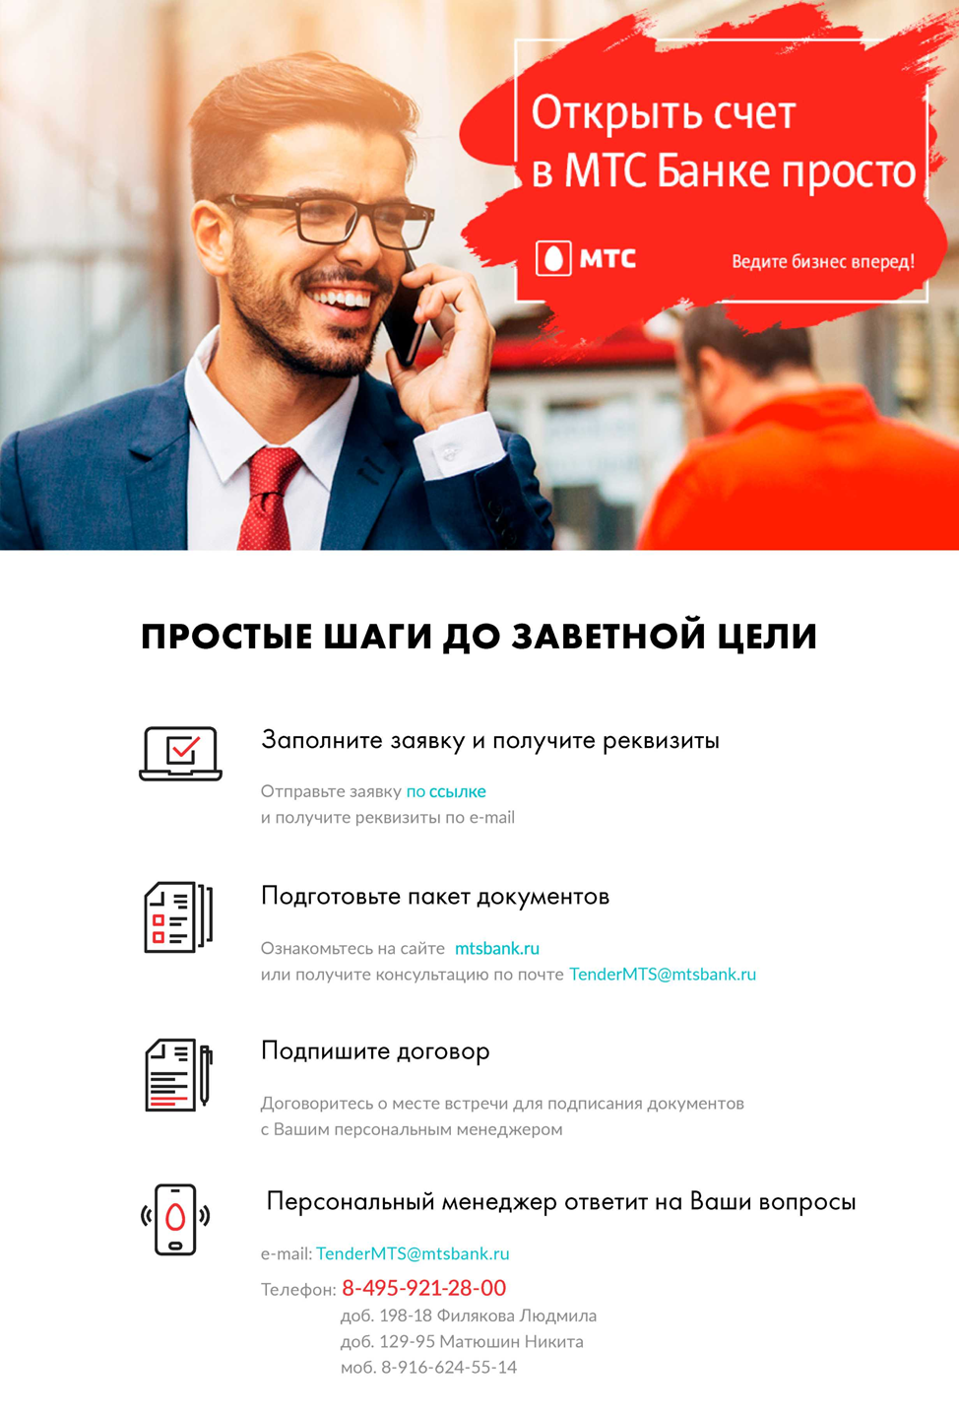

1. Данный метод оценки применяется в случае, когда четко определены требования к качеству товаров (работ, услуг) и срокам поставки товаров (выполнения работ, оказания услуг).

   Применение данного метода заключается в выборе самого дешевого по стоимости предложения поставщика из тех, кто **полностью** соответствует установленным техническим и функциональным требованиям.